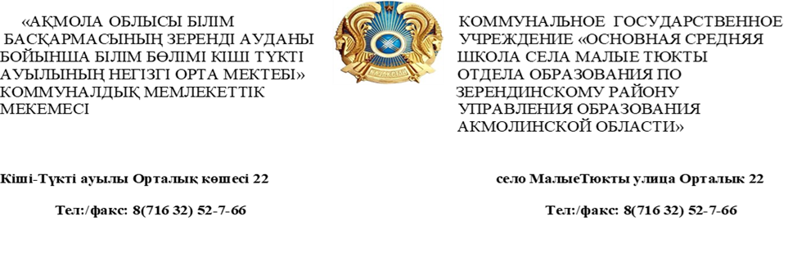
Мемлекеттік қызметтер туралы есеп 2025

1. Жалпы ережелер
1) Көрсетілетін қызметті берушілер туралы мәліметтер.
«Ақмола облысы білім басқармасының Зеренді ауданы бойынша білім бөлімі Кіші Түкті ауылының негізгі орта мектебі» КММ
Заңды мекенжайы: Кіші Түкті ауылы, Орталық көшесі 22
2) Мемлекеттік қызметтер туралы ақпарат.
«Ақмола облысы білім басқармасының Зеренді ауданы бойынша білім бөлімі Кіші Түкті ауылының негізгі орта мектебі» КММ Мемлекеттік қызметтің 13 түрін көрсетеді.
2025 жылы жалпы білім беретін мекеме 7 қызмет көрсетті
- электрондық үкімет порталы арқылы – 7 ;
- қағаз нұсқасында көрсетілген -0;
- электронды нұсқада көрсетілген- 7.
Білім беру саласындағы барлық қызметтер тегін негізде көрсетіледі.
3) Неғұрлым талап етілетін мемлекеттік қызметтер туралы ақпарат:
- "Бастауыш, негізгі орта және жалпы орта білім берудің жалпы білім беру бағдарламалары бойынша оқыту үшін ведомстволық бағыныстылығына қарамастан білім беру ұйымдарына құжаттар қабылдау және оқуға қабылдау" - 3
- "Бастауыш, негізгі орта, жалпы орта білім беру ұйымдары арасында балаларды ауыстыру үшін құжаттарды қабылдау" -0
-Педагогтерді аттестаттаудан өткізу үшін құжаттарды қабылдау-4

\
2. Көрсетілетін қызметті алушылармен жұмыс
1) Мемлекеттік қызметтер көрсету тәртібі туралы ақпаратқа қол жеткізу көздері мен орындары туралы мәліметтер.
Көрсетілетін қызметті алушылар үшін барлық қажетті ақпарат мектептің ресми интернет-ресурсында орналастырылған http://zeren-malotukty1.edu.kz/news/open/id-15678773,https://www.instagram.com/p/DU0WdoxiiMK/?igsh=dTQ1YXRuc2FwYXN2https://www.instagram.com/p/DU0WdoxiiMK/?igsh=dTQ1YXRuc2FwYXN2 Instagram беттерінде. Сондай-ақ, мектептің фойесінде ақпараттық стендте Мемлекеттік қызмет көрсету ережелері орналастырылған. Өзіне-өзі қызмет көрсету бұрышы жұмыс істейді.
2) Мемлекеттік қызметтер көрсету тәртібін айқындайтын заңға тәуелді нормативтік құқықтық актілердің жобаларын жария талқылау туралы ақпарат.
Жария талқылау үшін мемлекеттік органның қызметі туралы есеп "Кіші Түкті ауылының негізгі орта мектебі" сайтында, Жергілікті атқарушы органның интернет - ресурсында орналастырылады, онда әрбір тұрғын есептерді қарап, түсініктемелер қалдыра алады.
3) Мемлекеттік қызметтер көрсету процесінің ашықтығын қамтамасыз етуге бағытталған іс-шаралар (түсіндіру жұмыстары, семинарлар, кездесулер, сұхбаттар және басқалар).
Мемлекеттік қызметтер көрсету процесінің ашықтығын қамтамасыз ету және көрсетілетін қызметті алушылардың хабардарлығын арттыру мақсатында жыл ішінде сұранысқа ие Халыққа қызмет көрсету мәселелерін түсіндіру бойынша тікелей эфир өткізілді.
3. Мемлекеттік қызмет көрсету үдерістерін жетілдіру жөніндегі қызмет
1) Мемлекеттік қызметтер көрсету саласындағы қызметкерлердің біліктілігін арттыруға бағытталған іс-шаралар.
Кіші Түкті ауылының негізгі орта мектебінде қажетті компьютерлік техникамен қамтамасыз етілген 2 қызметкер мемлекеттік қызмет көрсетеді
4. Мемлекеттік қызмет көрсету сапасын бақылау
1) Мемлекеттік қызметтер көрсету мәселелері бойынша көрсетілетін қызметті алушылардың шағымдары туралы ақпарат.
2025 жылы Мемлекеттік қызмет көрсетуге шағымдар тіркелген жоқ.
2) Мемлекеттік қызметтер көрсету сапасын ішкі бақылау нәтижелері.
Мемлекеттік қызмет көрсету ретінде бұзушылықтар болған жоқ.
3) Мемлекеттік қызметтер көрсету сапасының қоғамдық мониторингінің нәтижелері.
Қоғамдық мониторинг нәтижелеріне сәйкес, 2025 жылы Мемлекеттік қызмет көрсету сапасы бойынша Мемлекеттік қызмет көрсету мерзімдерінде бұзушылықтар анықталған жоқ.
5. Көрсетілетін қызметті алушылардың мемлекеттік қызметтер көрсету сапасына одан әрі тиімділігі мен қанағаттанушылығын арттыру перспективалары.
Көрсетілетін қызметті алушылардың мемлекеттік қызметтер көрсету сапасына қанағаттануын арттыру мақсатында 2026 жылға арналған мемлекеттік қызметтер көрсету сапасын арттыру бойынша жоспарлы көрсеткіштер бекітілді, 2026 жылға арналған мемлекеттік қызметтер көрсету саласындағы ҚР заңнамасын сақтау мәселесі бойынша іс-шаралар жоспары бекітілді.
2026 жылы "Кіші Түкті ауылының негізгі орта мектебі" КММ жеке және заңды тұлғаларды қолжетімді және сапалы мемлекеттік қызметтермен қамтамасыз ету жұмысын жалғастырады.

Мектеп директоры: Нұғыманов М.А.

